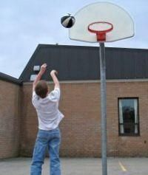

Premii de peste 2.000 de dolari la Cupa Rehau la streetball
Sport | 20 Mai 2009 - 10:37 | Numar vizualizari: 51
tipareste | trimite unui prieten | trimite prin Yahoo!
Cea de-a 16-a editie a Cupei Rehau la streetball, organizata de AC&C Basketball, se va desfasura duminica, 24 mai, incepand cu ora 10, echipele concurente fiind formate din trei jucatori si o rezerva.

Editia de anul acesta a competitiei se desfasoara pe categorii de baieti si fete, adulti si copii cu varsta maxima de 14 ani (baieti si fete). In cadrul Cupei va avea loc un concurs de slam dunk si unul de aruncari de trei puncte.

Potrivit organizatorilor, vor exista premii surpriza pentru spectatori, precum, iar marele premiu, in valoare de 500 de lei, va merge la cel care va reusi sa inscrie un cos de la centrul terenului. Premiile totale se ridica la peste 2.000 de dolari.

Inscrierile se fac in zilele de joi, 21 mai, si vineri, 22 mai, intre orele 10 si 18, la cafeneaua Starbucks din Iulius Mall. Taxa de inscriere este de 25 de lei de echipa, iar intrarea spectatorilor este gratuita

